新 书 推 荐

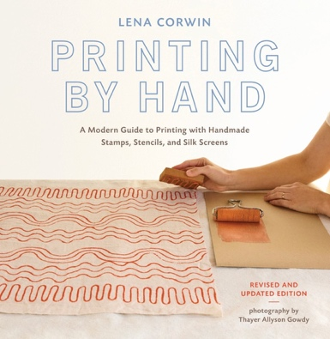
中文书名：《手工印花》
英文书名：PRINTING BY HAND
作 者：Lena Corwin
出 版 社：Abrams
代理公司：ANA/Jessica
页 数：144页
出版时间：2026年10月
代理地区：中国大陆、台湾
审读资料：电子稿
类 型：手工
Best Sellers Rank:
#407 in Stenciling

营销亮点：

- DIY必备指南：十多年来，莉娜（Lena）一直以亲切而鼓励人心的表达方式，通过实用教程和DIY示例，为手工艺读者带来灵感。《手工印花》自出版以来，始终是印刷与丝网印刷类别中最受欢迎、好评最多的图书。

- 手工艺爱好者喜爱的作者：莉娜是一位备受欢迎的导师，她的三本著作销量已超过7万册。本次平装版将把她的畅销书《手工印花》带给全新的读者群体。

- DIY与设计的交汇：木版印花织物及相关风格正契合当下潮流，并在室内设计和时尚领域广受欢迎。《手工印花》帮助读者亲手创造，并将其运用于家居空间、服装和配饰之中。

内容简介：

《手工印花》自2008年夏季首次出版以来，销量已超过5万册。其作者莉娜·科温（Lena Corwin）也一直是备受欢迎的导师和颇具人气的手工艺影响力人物。

这一本全新平装版完整保留了原版内容，包括印在全尺寸图案纸上的设计模板，并将其装入书后附带的信封中。科温所介绍的手工印章、丝网印刷和模板印刷技法将为新一批读者带来乐趣。

书中各章节以分步骤说明的方式，指导读者完成19个不同作品，包括文具、布艺收纳包、包装纸、桌布与餐巾、T恤、艺术作品、家具等，此外还新增了一个原创木版印花作品。对于每个作品，作者都创作并提供了原创设计模板，帮助读者取得同样的精美效果。

除项目内容外，本书还包含详尽的操作指南，以及实用图表，帮助读者匹配不同表面与油墨或颜料，并调配出想要的颜色。

作者简介：

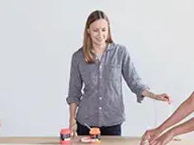
莉娜·科温（Lena Corwin）是一位设计师和作家。她的职业生涯始于为玛丽泰+弗朗索瓦·吉尔博（Marithé + François Girbaud）、卡尔文·克莱恩（Calvin Klein）和吉尔·斯图尔特（Jill Stuart）等时尚品牌工作。她曾就读于俄勒冈大学，之后在纽约的纽约时装技术学院（FIT）、视觉艺术学院（SVA）和普瑞特艺术学院（Pratt）继续深造。

她热爱多种手工技法，并将计算机技术作为辅助工具融入创作。科温曾在自己的布鲁克林工作室开设广受欢迎的手工艺课程，后来迁居北加利福尼亚，并继续从事写作、教学工作，同时为各类客户担任设计顾问。

目录：

引言 4

第一章
印制前的准备 7

选择承印表面 8
选择并创作用于印制的图案 10
选择印制方法 14
选择油墨与颜料 15

第二章
印章印制 19

定制橡胶印章 24
入门文具 27
旅行收纳包 31

泡沫印章 34
风吕敷礼品包装布 37
印花笔记本 41

雕刻橡胶版印章 44
桌布与餐巾 47
儿童T恤 53

木头与绳子印章 57
波浪图案头巾 57

第三章
模板印制 61

冷冻纸模板 68
椅垫布料 71
手帕 77

接触纸模板 80
改造梳妆柜 83
亚麻灯罩 87

聚酯薄膜模板 90
无纸墙纸 93
帆布托特包 97

第四章
丝网印刷 101

用于丝网印刷的纸模板 108
现代婴儿被 111
格斯的狗窝垫 117

用于丝网印刷的描绘液与网版填充剂模板 120
可装框艺术作品 123
咖啡馆围裙 127

用于丝网印刷的感光乳剂模板 130
植物图案床单套装 133
旧椅换新软包 139

致谢 143

内页样张：

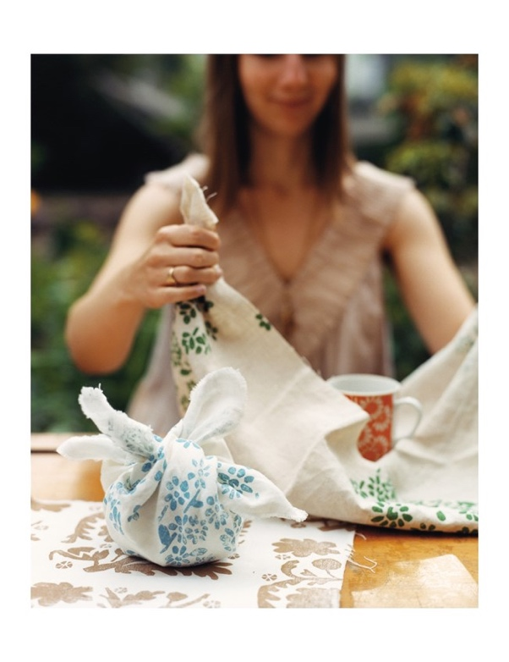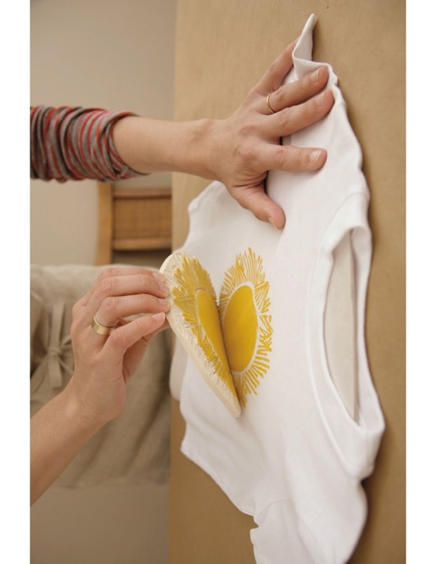

感谢您的阅读！
请将反馈信息发至：版权负责人
Email：Rights@nurnberg.com.cn
安德鲁·纳伯格联合国际有限公司北京代表处
北京市海淀区中关村大街甲59号中国人民大学文化大厦1705室, 邮编：100872
电话：010-82504106, 传真：010-82504200
公司网址：http://www.nurnberg.com.cn
书目下载：http://www.nurnberg.com.cn/booklist_zh/list.aspx
书讯浏览：http://www.nurnberg.com.cn/book/book.aspx
视频推荐：http://www.nurnberg.com.cn/video/video.aspx
豆瓣小站：http://site.douban.com/110577/
新浪微博：安德鲁纳伯格公司的微博_微博 (weibo.com)
微信订阅号：ANABJ2002


